Le CRPF Bourgogne-Franche-Comté forme les propriétaires forestiers
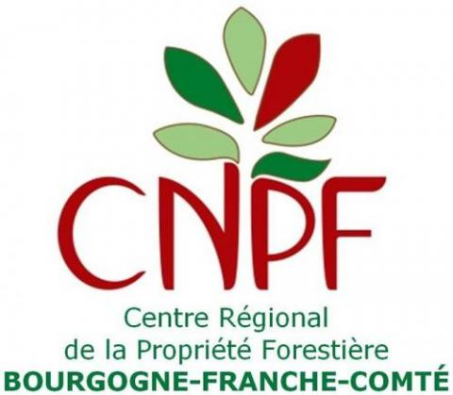 « Formations 2022 à destination des propriétaires
« Formations 2022 à destination des propriétaires de bois et forêts »
Les propriétaires de parcelles forestières peuvent participer gratuitement à des journées d'information ou s'inscrire aux cycles de formation organisés par le Centre Régional de la Propriété Forestière (CRPF) et ses partenaires (cliquez ici)
Programme 2022 disponible sur https://bourgognefranchecomte.cnpf.fr rubrique « Réunions d’information ».
Inscription et contacts :
- Sylvie Bovet - sylvie.bovet@cnpf.fr 03 81 51 98 02 - 06 62 33 31 05
- Les animateurs des réunions et les équipes du CRPF : https://bourgognefranchecomte.cnpf.fr rubrique « Une équipe à votre service ».

